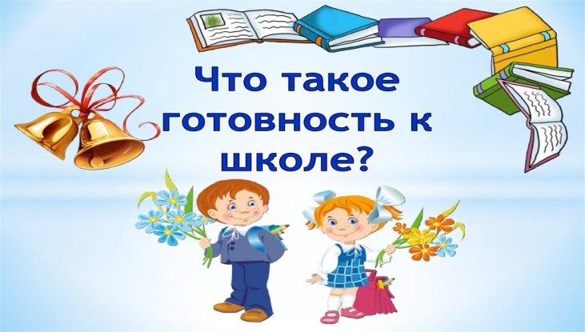

Консультация для родителей «Портрет будущего первоклассника»

1. Социальное развитие:
1. Ребёнок спокойно идёт на контакт со взрослыми и сверстниками.
2. Общается со сверстниками, знает правила общения.
3. Управляет своим поведением, знает, что можно, а что нельзя, неагрессивен, недрачлив.
4. Умеет общаться с чужими взрослыми, тактичен.
5. Хорошо адаптируется к новой обстановке.
6. Умеет различать (чувствует) отношение и настроение взрослого.
7. Не избегает общения.

2. Организация деятельности:
1. Может планировать свою деятельность.
2. Выполняет задание до конца, умеет оценить качество своей работы.
3. Самостоятельно находит и исправляет ошибки в работе, не ждёт конкретных указаний.
4. Может сосредоточенно, не отвлекаясь, выполнять задание 10-15 минут.
5. Не торопится, не суетится, не требует постоянного внимания взрослых.
6. При неудаче не сердится, принимает помощь взрослых, с подсказкой выполняет
задание.
7. Не отказывается от заданий.

3. Речевое развитие
1. Ребёнок правильно произносит звуки родного языка.
2. Может выделить звук в начале, середине и конце слова.
3. Обладает словарным запасом, позволяющим выразить мысль, описать событие, задать
вопрос и ответить на него.
4. Правильно использует предлоги, приставки, союзы, строит предложения.
5. Может самостоятельно рассказать сказку или составить рассказ по картинке.
6. В речи нет незаконченных предложений, не связанных между собой.
7. Передаёт интонацией различные чувства, в речи нет нарушений темпа (пауз, запинок).

4. Развитие движений и пространственная ориентация:
1. Ребёнок уверенно действует в быту: ест вилкой, ложкой, одевается, раздевается.
2. В сохранении равновесия движения координированы и ловки.
3. Хорошо ориентируется в пространстве (способен выполнить движения руками, ногами,
туловищем вперёд, назад, вверх, вниз, налево, направо).
4. Не испытывает затруднения при работе с мозаикой, хорошо манипулирует мелкими
деталями.
5. Стремится научиться лепить, выпиливать, вязать и др.
6. Не испытывает затруднений при рисовании, выполнении графических движений
(умение чертить вертикальные и горизонтальные линии, рисовать круг, квадрат,
треугольник).

5. Зрительно – пространственное восприятие и зрительно-моторные координации.
1. Ребёнок дифференцирует различные фигуры, буквы, цифры, выделяет их характерные признаки.
2. Классифицирует фигуры по форме, размерам, направлению штрихов и другим признакам.
3. Различает расположение фигур (над-под, на-за, перед-возле, сверху-снизу и т. п.).
4. Срисовывает простые геометрические фигуры, а также сочетания фигур,
пересекающиеся линии, соблюдая размеры, соотношение и направление всех штрихов и элементов.
5. Копирует буквы, цифры, соблюдая размеренность и направление всех штрихов и элементов.
6. Находит часть всей фигуры, конструирует фигуры из деталей по образцу-схеме.
7. Дорисовывает элементы, детали, части фигур по образцу.

6. Личностное развитие
1. Ребёнок осознаёт как вести себя со сверстниками и со взрослыми.
2. Стремится установить и сохранить позитивные отношения в ходе общения со взрослыми и сверстниками.
3. Может заниматься, учиться, а не только играть. Может работать самостоятельно, не нужно присутствия взрослого.
4. Стремится к успеху в тех простых видах деятельности, которые выполняет, способен
достаточно объективно оценить результат.
5. Может дифференцировать «что такое хорошо и что такое плохо», оценивать свои поступки, но сама оценка во многом зависит от мнения взрослого.
6. Проявляет активный познавательный интерес к новым видам деятельности, к миру взрослых и т. п.
7. Стремится к личным достижениям, самоутверждению, признанию («Я уже знаю,умею»).

7. Здоровье
1. Ребёнок не подвержен частым простудным заболеваниям (3-4 раза в год).
2. Не подвержен тяжёлым и хроническим заболеваниям.
3. Спокоен, усидчив, нераздражителен.
4. Хорошо засыпает и спокойно спит (не вскрикивает, нет ночного недержания мочи).
5. Не подвержен страхам (не боится темноты, одиночества).
6. В поведении отсутствуют навязчивые движения (подёргивание, моргание).
7. В речи нет выраженных задержек в развитии.

8. Развитие внимания и памяти
1. Ребёнок удерживает внимание в течение 10-15 минут, не отвлекается, даже еслидеятельность ему не интересна (или трудна).
2. Для концентрации внимания в течении 10-15 минут не требуется дополнительныхинструкций, внешней организации.
3. Переключается с одного вида деятельности на другой, не отвлекается на внешние аздражители.
4. Может запоминать 10 не связанных между собой слов при 3-4 кратном повторении.
5. Правильно запоминает 10-12 слов при подкреплении наглядными образами.
6. Может сгруппировать по замыслу слова и запомнить их.
7. После нескольких повторений запоминает стихотворение в 4-8 строк.

